Панно "Виноград". ХФ. МК.
1.
Решила сделать простой МК. Так у меня появилось второе панно с виноградом)) ушло на работу 2 вечера
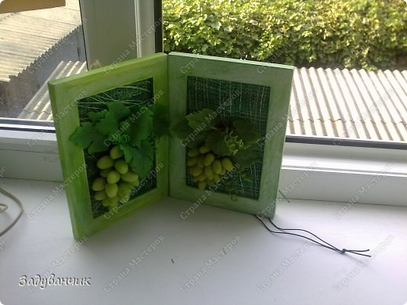
2.
Нам понадобятся: холодный фарфор, проволока, тейп-лента, клей ПВА, рамочка, настоящие виноградные листики.
Вечер 1й))
1. Берем проволоку (у меня тонкая для бисера), нарезаем на отрезки по 8-10 см, на конце делаем петельку, обматываем тейп-лентой. У меня получилось 23 виноградинки, соответственно было нарезано 23 кусочка проволоки
2. Из небольшого кусочка фарфора формируем капельку-виноградинку, проволочку обмакиваем в ПВА и втыкаем её в ягоду.
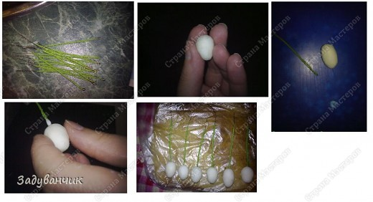
3.
Я подвесила готовые ягодки, сохнуть они будут сутки
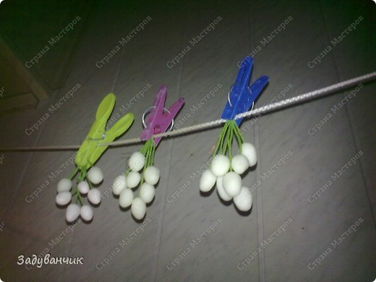
4.
В отличие от виноградин, массу для листиков окрашивала сразу зеленой масляной краской. Брала настоящий виноградный лист, благо они в большом количестве под рукой, стоит только выйти за порог)), тонко раскатывала фарфор, прикладывала лист и сверху прокатывала еще раз так, чтобы все прожилки отпечатались.
Затем вырезала по контуру ножничками и оставила сохнуть.
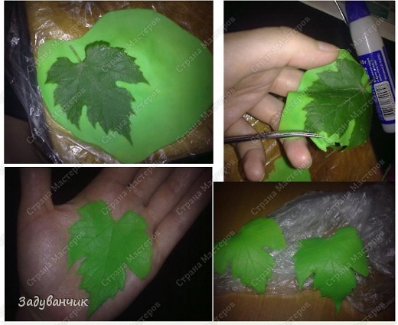
5.
Делаем "усики". Раскатываем тоненькую колбаску уже окрашенного фарфора и обматываем кисть или карандаш, чтобы получилась такая спираль
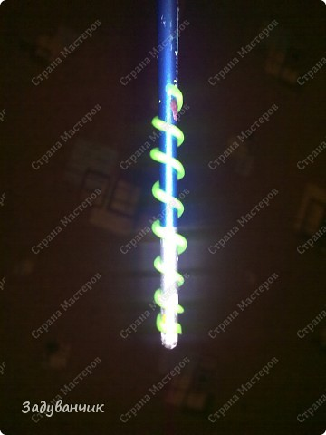
6.
Вечер 2й))
Теперь нам нужно окрасить рамочку, протонировать листики и виноградинки
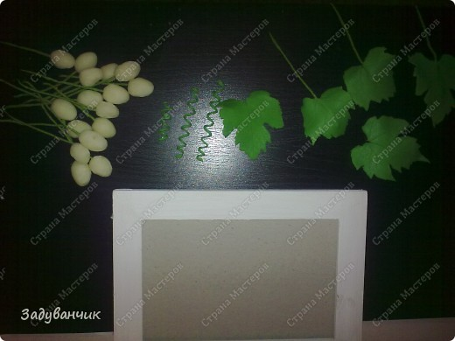
7.
Готовим рамочку. Дело вкуса и фантазии каждого, я делала так: сначала загрунтовала белым акрилом, когда краска высохла, нанесла зеленую акриловую краску, после высыхания и этого слоя прошлась наждачкой, потерла по ребрам рамку.
Картон внутри рамки обернула рогожкой и сизалем, вставила картон в рамку, сразу проделала 2 дырочки для веревочки, за которую будет вешаться панно
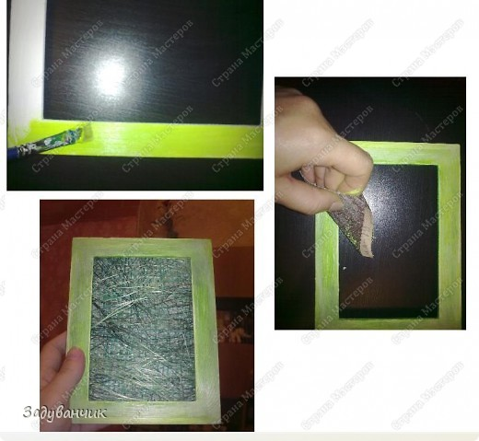
8.
Сухой кистью набираем совсем немного масляной краски и тонируем каждую ягодку.
Так же тонируем листья. У листиков я по краям я прошлась желтой краской, середину - темно-зелёной, а потом пальцами растушевала от центра к краям
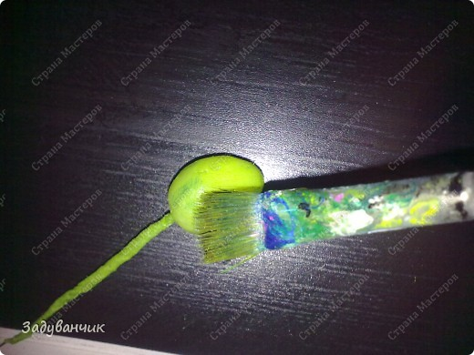
9.
После сортируем ягодки. Большие, средние, маленькие. Начинаем собирать. Берем по одной ягодке и соединяем вместе, формируя гроздь.
Когда все собрано, можно крепить виноград к рамке.
В этом панно я снова пришила гроздь и некоторые листики к основе. Два листика и усики приклеила к рамке.
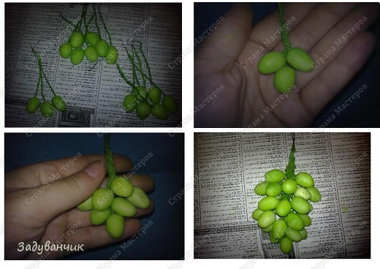
10.
Вот что получилось
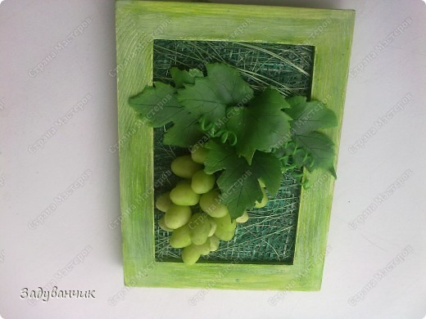
11.
))
